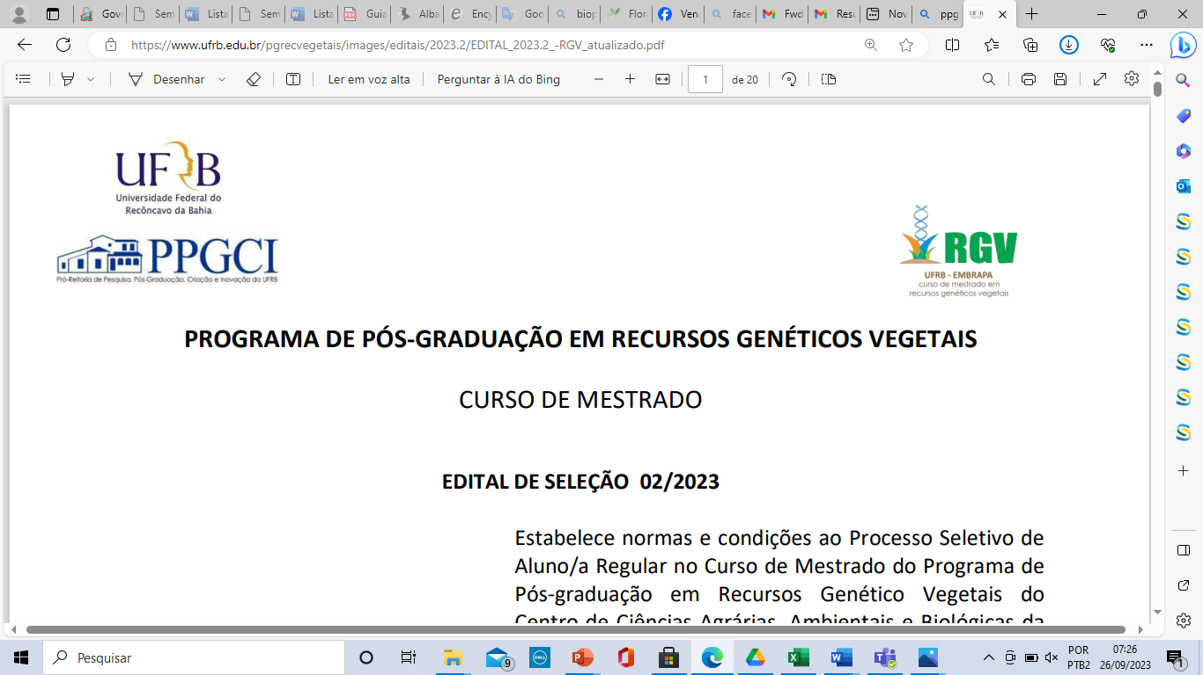
ANEXO 5

Declaração de Anuência de Registro de Imagem/Voz

Eu, __________________, portador/a de CPF _________________, inscrito/a no processo seletivo regido pelo edital __/_____ do Programa de Pós-graduação em ____________________________, para ingresso no semestre ____-__ declaro anuência de registro de imagem e voz, de acordo com o disposto na Lei Geral de Proteção de Dados Pessoais, Lei nº 13.709 de 2018.

OBSERVAÇÕES IMPORTANTES:
O registro de imagem/voz do/a candidato/a será mantido pelo Programa de Pós-graduação a fim de consulta em caso de recurso e somente poderá ser acessado pelo/a candidato/a e pelos membros da Comissão do Processo Seletivo, resguardados todos os direitos dispostos na Lei Geral de Proteção de Dados Pessoais, Lei nº 13.709/2018.

______________________, ____/____/_______

____________________________________________________________________
Assinatura do/a candidato/a

